2018-2019学年度佛山市南海区九江镇教育局
教职员招聘初试公告
为做好2018-2019学年度佛山市南海区九江镇教育局教职员招聘初试工作，确保初试严谨有序、客观公正，根据《2018—2019学年度南海区教育系统教职员招聘工作方案》等文件要求，现公告如下。
一、指导思想
坚持公正、公平、科学、规范的原则，测评考生的综合素质和专业能力。
二、初试对象、时间和地点
（一）初试对象：通过资格初审的考生（以下简称考生）。
（二）初试时间：2月2日-2月3日，具体安排如下：
时间 | 初试科目
2月2日  （星期五） | 小学语文；小学英语；小学美术；小学音乐；初中校医。
2月3日  （星期六） | 小学数学；小学体育；小学特教；小学品德；初中历史；初中物理；初中化学。
（三）初试地点：南海区九江镇儒林中学（地址：南海区江滨新区242号）
三、初试流程
（一）报到：考生须持准考证（通过教师招聘系统打印）和本人身份证原件于考试当天（考试时间安排见上表）早上7:20-7:50到儒林中学候考室报到，考生必须准时报到，逾时视为放弃初试。
（二）候考：考生报到后通过抽签确定考试顺序，并在候考室候考。候考室实行封闭管理，在候考期间，考生要自觉听从工作人员安排，关闭通讯工具并统一由工作人员暂代保管，不得擅自离开候考室，不得喧哗、吵闹。考试结束后考生拿回个人物品后立即离开考场，不准在考场附近停留议论，不准以任何形式向其他考生泄露考题。
（三）考试：初试分专业技能测试和面试两个环节。
1.专业技能测试环节（占初试成绩45%）：考生按抽签顺序在规定时间内完成评委指定的专业技能测试任务。
按专业技能测试成绩从高到低推荐考生进入面试环节，推荐人数与招聘岗位数比例5:1。如实际符合条件人数不足比例，则按实际情况推荐。专业技能测试成绩满分100分，低于70分者不予推荐进入面试。
2.面试环节（占初试成绩55%）：包括自我介绍（限时1分钟）及答辩（限时3分钟）。
3.初试注意事项
（1）考试过程中，考生只须报自己的抽签号，不得自报姓名；
（2）体育科考生请自备运动衣裤和运动鞋；音乐考试现场提供钢琴、古筝、架子鼓、电子琴、吉他、电脑，考生可自带其它乐器及伴奏或伴舞的音乐U盘（考试现场不得使用手机播放）；美术考生自带画板、画画材料、写生用笔、写字钢笔或签字笔等。
四、成绩公布
初试成绩于当天考试结束后在九江镇儒林中学校门口公布，考生也可在教师招聘系统查询。
初试成绩满分100分，按50%的比例折算进总成绩。初试成绩低于70分者不能推荐参加复试。根据考生初试成绩从高到低的顺序推荐复试人员，推荐复试人数与招聘岗位数比例为3:1。如实际符合条件人数不足比例，可按实际情况推荐复试。进入复试人员名单、复试事项初定于2月6日前在南海区教育局官方平台公布。网址：
http://www.nanhai.gov.cn/cms/html/71400/column_71400_1.html
本公告由九江镇教育局教职员招聘领导小组负责解释，如有未尽事宜另行通知。
联系人：关老师，电话：（0757）86557181。

佛山市南海区九江镇教育局
2018年1月27日

附件：1.南海区九江镇儒林中学位置（网上可导航：
南海儒林中学）
2.佛山市南海区九江镇交通路线参考

附件1
南海区九江镇儒林中学位置（网上可导航：南海儒林中学）
佛山禅城方向
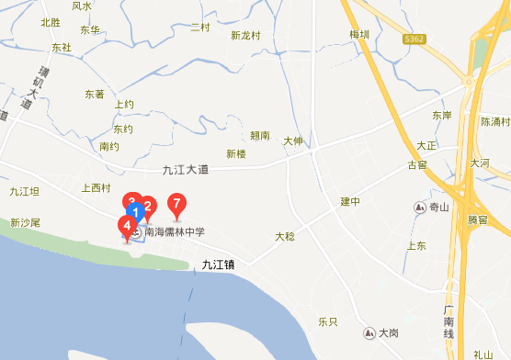
江门鹤山方向

附件2
佛山市南海区九江镇交通路线参考
1、 公交线路：
A、广州芳村车站—九江；
B、广佛路口车站（广州滘口车站附近）—九江，转乘公交236路线；
C、佛山（魁奇路地铁站口）—九江，转乘公交255路线（可从广州乘坐地铁1号线往佛山方向，在魁奇路地铁站出口乘坐255公交线到九江）；
D、南海西樵—九江，公交06路线。
2、自驾车：可从325国道经顺德乐从、龙江到九江，在太和庄路口进入九江；或从佛开高速九江出口出。
（提示：九江镇城区方向到儒林中学途经的洛浦路近段时间进行道路升级改造，早高峰期间车辆较为拥堵，敬请考生留意。）

